1.pielikums

Iepirkuma “Paku piegādes pakalpojumi Rīgas izglītības iestāžu vajadzībām”

(identifikācijas Nr.RD IKSD 2022/16) nolikumam

Tehniskās specifikācija

Pakalpojumi atbilst CPV kodiem: 64121200-2 Paku piegādes pakalpojumi; 79920000-9 Iepakošanas un saistītie pakalpojumi

Vispārīgā informācija:
Atbilstoši Ministru kabineta 13.05.2021. noteikumiem Nr. 308 “Noteikumi par prioritāro institūciju un vajadzību sarakstā iekļautajām institūcijām nepieciešamajiem epidemioloģiskās drošības nodrošināšanas resursiem” Rīgas domes Izglītības, kultūras un sporta departamentam (turpmāk – Departamentam) nepieciešams vairākkārt nodrošināt SARS-CoV-2 vīrusa antigēna noteikšanas testu (turpmāk – testi) un vienreizlietojamo ķirurģisko sejas masku (turpmāk – maksu) piegādi izglītības iestādēm 2022./2023. mācību gadā.

Šo uzdevumu plānots īstenot, piesaistot ārpakalpojuma sniedzēju, kas izvēlēts, veicot publisku iepirkumu.
Plānotais testu un maksu piegādes pakalpojumu izdevumu apmērs ir līdz 42 000 EUR bez PVN jeb līdz 50 820 EUR ar PVN, veicot norēķinus par faktiski sniegtajiem pakalpojumiem katrā no piegādes posmiem.

Ņemot vērā to, ka informāciju par individuālo aizsardzības līdzekļu piegādēm Departaments saņem no citām valsts un pašvaldības iestādēm, Departamentam nav pieejama precīza informācija par katru piegādes posmu: piegāžu skaitu, piegāžu datumiem, iestāžu skaitu katrā no piegādes posmiem, testu un masku daudzumiem, iepakojuma izmēriem un svaru, arī piegādājamo paku saturs - individuālo aizsardzības līdzekļu sortiments, var tikt mainīts. Līdz ar to pasūtītājs precizēs katra piegādes posma darba uzdevumu tiklīdz tiks saņemta precīza informācija no citām valsts un pašvaldības iestādēm.
Pasūtītājs Iepirkuma līguma ietvaros nav saistīts ar konkrētu pasūtījuma apjomu un veic pasūtījumu atbilstoši vajadzībai un savām finanšu iespējām.
Tehniskajai specifikācijai ir pievienots šobrīd zināmais visu izglītības iestāžu saraksts, kurā ir norādīts iestādes nosaukums un adrese, tālrunis un e-pasta adrese.
Piegādes pakalpojuma sniedzējs iepirkuma piedāvājumā norādīs piegādes cenu vienai iestādei.
Katra piegādes posma izdevumu apmērs tiks norādīts pieņemšanas – nodošanas aktā, iestāžu skaitu reizinot ar piegādes cenu 1 iestādei.

Lai gūtu priekšstatu par piegādes posmu, zemāk kā piemērs norādīts darba uzdevums piegādēm, kas tika veiktas 2021./2022. mācību gadā, pasūtītājs precizēs katra piegādes posma darba uzdevumu tiklīdz tiks saņemta precīza informācija no citām valsts un pašvaldības iestādēm.

Vienreizlietojamās ķirurģiskās sejas maskas
1 lielajā iepakojumā vienību skaits: 800 gab.
1 lielā iepakojuma izmēri: 650x410x250 mm.
1 lielā iepakojuma svars: 13.70 kg.

SARS-CoV-2 vīrusa antigēnu ātrās noteikšanas testi.
1 lielajā iepakojumā vienību (testu) skaits: 888 gab.
1 lielā iepakojuma izmēri: 595x395x580 mm.
1 lielā iepakojuma svars: 21 kg.
Kopējais piegādājamo testu skaits 83166 gab.
Kopējais sākotnējā iepakojuma skaits ~94 kastes.

Darba uzdevums:
1) Nodrošināt testu pārpakošanu no esošajā uzglabāšanas vietā esošā iepakojuma uz mazāka izmēra iepakojumu, ko nodrošina piegādātājs, kurā ievietojams katrai iestādei paredzētais testu skaits.
2) Nodrošināt testu piegādi pievienotajā tabulā norādītajām 329 izglītības iestādēm uz tabulā norādītajām adresēm.

Transportēšanas/uzglabāšanas nosacījumi: ne zemāk par – 2 grādiem un ne vairāk, kā +30 grādi.
Piegādes termiņš līdz 31.03.2022.
Piegāde jānodrošina no esošas testu uzglabāšanas vietas – KAŅIERA IELA 15, LATGALES PRIEKŠPILSĒTA, RĪGA, LV-1063.

Attēliem ir tikai informatīva nozīme, lai gūtu priekšstatu par piegādes vienību parametriem:
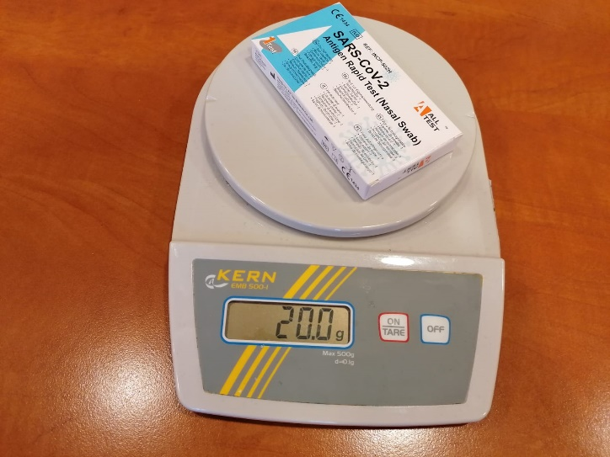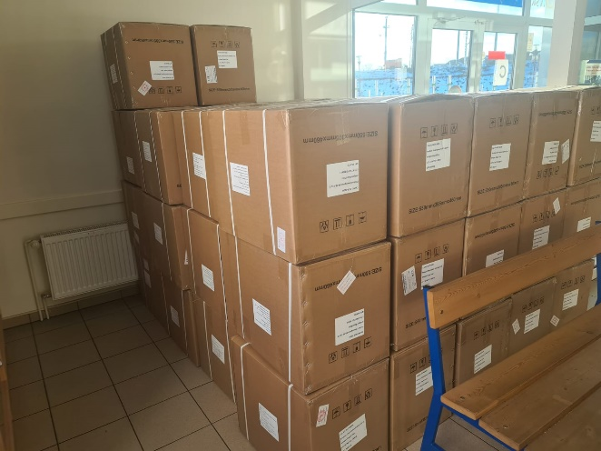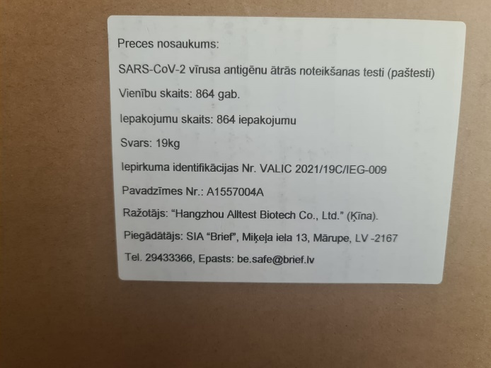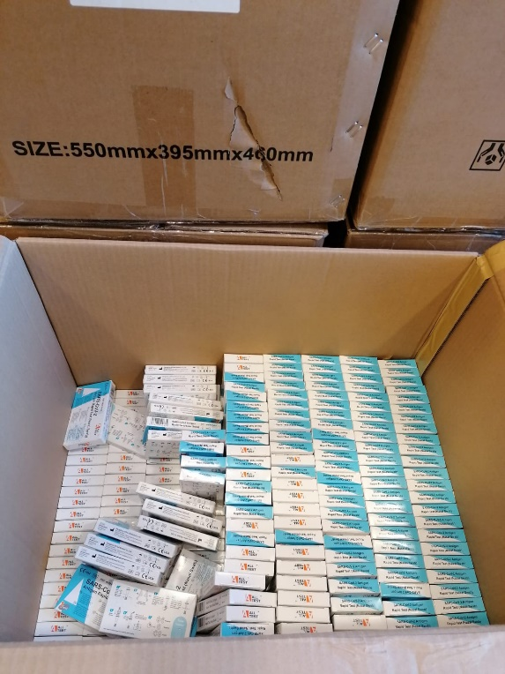

Komisijas priekšsēdētāja K.Graudumniece

Graudumniece 67026892

